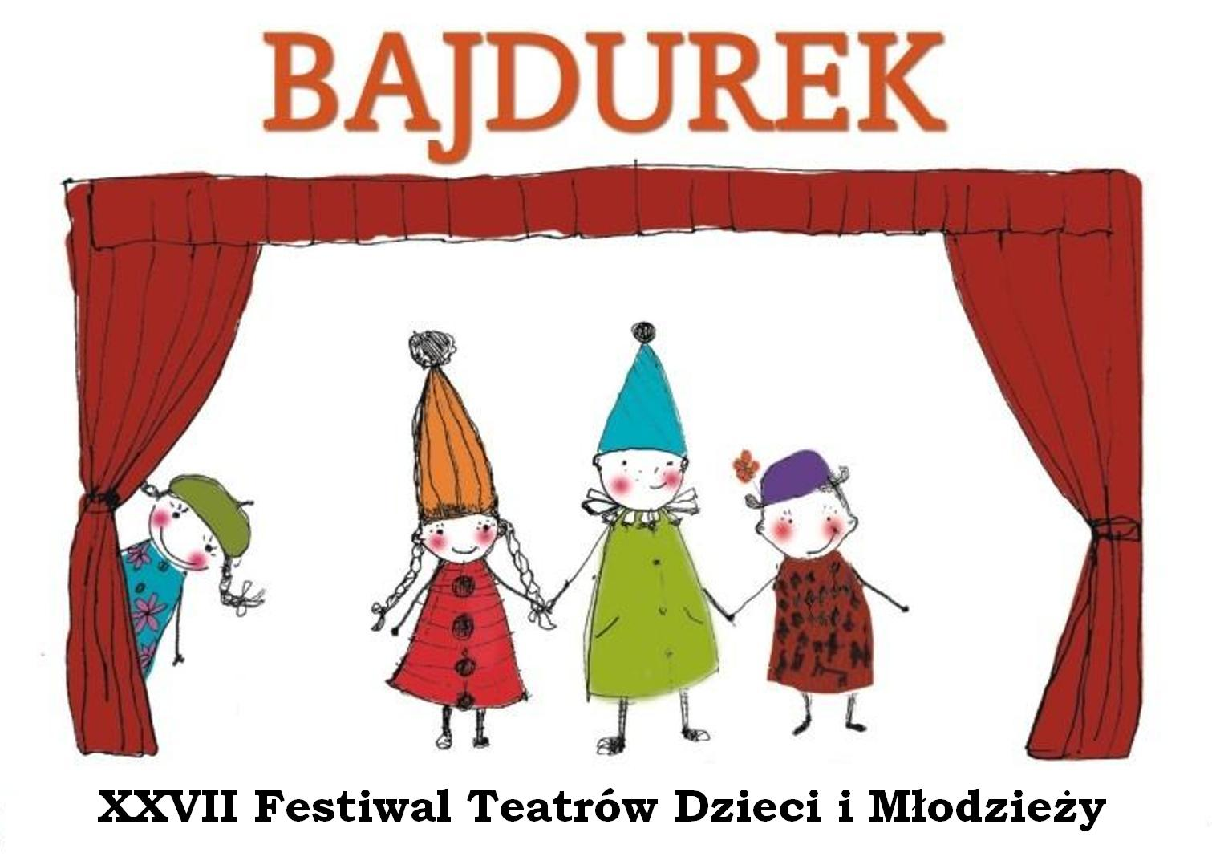

KARTA ZGŁOSZENIA
do udziału w
XXVII FESTIWALU TEATRÓW DZIECI I MŁODZIEŻY
BAJDUREK 2012

ELIMINACJE POWIATOWE
14 – 15 maja 2012r. Dom Kultury w Zagórzu

FINAŁ – Nowy Sącz, 14-15 czerwca 2012 r.

1. Nazwa zespołu

2. Nazwa instytucji patronującej
adres:
gmina: powiat:
nr telefonu: email:

3. Imię i nazwisko instruktora
adres:
nr telefonu: email:

4. Informacja o zespole
a) skład zespołu (liczba uczestników i wiek)

b) informacja o zespole, rok założenia, udział w przeglądach i festiwalach

5. Informacje o spektaklu
a) tytuł:
b) autor tekstu/scenariusza:
c) scenografia:
d) opracowanie muzyczne:
e) czas trwania spektaklu:
f) czas montażu scenografii: czas demontażu scenografii:
g) inne potrzeby zespołu:
Oświetlenie:

Potrzebny sprzęt audio video:

Inne:

Uprzejmie prosimy o dokładne (w szczególności w podpunktach e i f ) i czytelne dane w punkcie 5!!!

UWAGA ! Kartę zgłoszenia należy wysłać pod adres organizatora eliminacji powiatowych.
W przypadku zgłoszenia się, a nie wzięcia udziału w Festiwalu, organizator ma prawo obciążyć poniesionymi kosztami instytucję patronującą zespołowi.

KLAUZULA DOTYCZĄCA AUTORSKICH PRAW MAJĄTKOWYCH, WIZERUNKU I DANYCH OSOBOWYCH

1. Uczestnicy przenoszą nieodpłatnie na MCK SOKÓŁ w Nowym Sączu swoje autorskie prawa majątkowe do artystycznych wykonań zaprezentowanych podczas festiwalu, w celu wykorzystania ich przez MCK SOKÓŁ w sposób nieograniczony terytorialnie i czasowo na następujących polach eksploatacji: a) utrwalenia (zapisu) we wszelkich możliwych formach jak fotografia, audio, video, b) zwielokrotnienia na wszelkich nośnikach dźwięku i obrazu, c) wprowadzenia do obrotu,
d) wprowadzenia do pamięci komputera oraz sieci Internet, e) publicznego odtwarzania, wyświetlania, f) najmu i dzierżawy,
g) nadawania bezprzewodowego, przewodowego, satelitarnego oraz reemisji i retransmisji.
2. Uczestnicy festiwalu udzielają także zezwolenia na rozpowszechnianie swojego wizerunku utrwalonego za pomocą wszelkich technik fotograficznych i nagraniowych w związku z udziałem w festiwalu.
3. Uczestnicy wyrażają zgodę na przetwarzanie swoich danych osobowych przez MCK SOKÓŁ w Nowym Sączu na potrzeby organizacji festiwalu oraz zgodnie z celami statutowymi organizatora festiwalu (w tym na umieszczenie ich na stronie internetowej MCK SOKÓŁ).

miejsce i data kierownik zespołu
pieczęć i podpis
instytucji patronującej

